Міністерство освіти і науки України
Національний університет «Львівська політехніка»
Кафедра систем штучного інтелекту



Звіт
про виконання лабораторних та практичних робіт блоку № 1
На тему: «Розробка та середовище розробки. Програмування: алгоритм, програма, код.»
з дисципліни: «Основи програмування»
до:
Практичних Робіт до блоку № 1

Виконала:
Студентка групи ШІ-11
Ковальова Мирослава Юріївна

Тема роботи:
Розробка та середовище розробки. Програмування: алгоритм, програма, код.

Мета роботи:
Ознайомитись з основними принципами та поняттями програмування, алгоритмів. Пройти повний цикл розробки. Встановити усе необхідне для написання С++ коду у редакторі VS Code (розширення С/С++, компілятор gcc, g++, дебагер gdb та підсистеми WSL) та навчитись реалізовувати там програми. Опанувати функціонал Git та GitHub для проєктних командних робіт. Ознайомитись з базовими командами Linux консолі. Зареєструватись та почати роботу з Trello, Draw.io та Algotester. Написати першу C++ програму, по практикувавши теоретичні знання базових операторів та структури програми C++.

Теоретичні відомості:
- Теоретичні відомості з переліком важливих тем:
- Тема №1: Основи програмування. Основи програмування на C/C++.
- Тема №2: Flowcharts (блок-схеми) та середовище Draw.io.
- Тема №3: Trello.
- Тема №4: Консольні команди Linux.
- Тема №5: Редактор коду Visual Studio Code.
- Тема №6: Система контролю версій Git та вебсервіс GitHub.
- Тема №7: Algotester.

- Індивідуальний план опрацювання теорії:
- Тема №1: Основи програмування. Основи програмування на C/C++.
  - Джерела Інформації:
- Конспект лекцій з дисципліни «Основи програмування» О.Ю. Пшеничного
- Довідник С++
- Плейліст на Ютуб каналі Школа програмування
  - Що опрацьовано:
    - Ознайомилась з поняттями алгоритм, особливості роботи компіляторів та інтерпретаторів. Розібрала структуру написання коду на C/C++. Опрацювала основні види змінних C++ та роботу з ними. Ознайомилась з робою базових логічних операторів та виразів.
  - Статус: Ознайомлена
  - Початок опрацювання теми: 08.09.2026
  - Звершення опрацювання теми: 18.09.2026
- Тема №2: Flowcharts (блок-схеми) та середовище Draw.io
  - Джерела Інформації:
    - Практичні заняття
    - Стаття на programiz.com
  - Що опрацьовано:
    - Правила створення блок-схем та основні позначення
  - Статус: Ознайомлена
  - Початок опрацювання теми:11.09.2026
  - Звершення опрацювання теми: 18.09.2026
- Тема 3: Trello
  - Джерела Інформації:
    - Офіційний сайт Trello
  - Що опрацьовано:
    - Створення персональних та спільних дошок. Робота з колонами. Створення та перенесення завдань
  - Статус: Ознайомлена
  - Початок опрацювання теми: 11.09.2026
  - Звершення опрацювання теми: 18.09.2026
- Тема 4: Консольні команди Linux
  - Джерела Інформації:
    - Стаття на платформі acode.com.ua
  - Що опрацьовано:
    - Освоїла пару базових команд Linux
  - Статус: Ознайомлена
  - Початок опрацювання теми: 11.09.2026
  - Звершення опрацювання теми: 18.09.2026
- Тема 5: Редактор коду Visual Studio Code
  - Джерела Інформації:
    - Лабораторні та практичні заняття
    - Відео на Ютуб How To Run Linux Code on Windows with WSL 2 & VS Code
    - Відео на Ютуб Debug a C++ project in VS Code
  - Що опрацьовано:
    - Ознайомилась з процесом встановлення підсистеми Linux на Windows (WSL)
    - Підключила всі необхідні розширення потрібні для роботи з С/С++, дебагер та компілятор
  - Статус: Ознайомлена
  - Початок опрацювання теми: 11.09.2026
  - Звершення опрацювання теми: 14.09.2026
- Тема 6: Система контролю версій Git та вебсервіс GitHub
  - Джерела Інформації:
    - Лабораторні та практичні заняття
    - Посібник по Git та GitHub
    - Відео на Ютуб
  - Що опрацьовано:
    - Ознайомилась з основними принципами роботи Git та GitHub, вивчила базові команди для роботи з репозиторієм
  - Статус: Ознайомлена
  - Початок опрацювання теми: 11.09.2026
  - Звершення опрацювання теми: 18.09.2026
- Тема 6: Algotester
  - Джерела Інформації:
    - Лабораторні та практичні заняття
    - Сайт algotester.com
  - Що опрацьовано:
    - Ознайомилась з функціоналом Algotester.
  - Статус: Ознайомлена
  - Початок опрацювання теми: 11.09.2026
  - Звершення опрацювання теми: 18.09.2026

Виконання роботи:

1. Опрацювання завдання та вимог до програм та середовища:
Завдання №1 Theory Education Activities
- Деталі завдання:
Опрацювати теоретичний матеріал.
Завдання №2 Requirements management and design activities with Draw.io and Google Docs
- Деталі завдання:
Навчитись створювати та створити блок-схему використовуючи Draw.io, Google Docs або інші рекомендовані ресурси.
Завдання №3 Lab# Configuration: Trello
- Деталі завдання:
Створити акаунт у Trello. Фіксувати процес виконання завдань на персональній дошці у робочій області створеній тімлідом.
Завдання №4 Lab# Configuration: Linux Console Commands
- Деталі завдання:
Ознайомитись з Console Commands в Linux-подібному терміналі.
Завдання №5 Lab# Configuration: Visual Studio Code
- Деталі завдання:
Встановити VS Code та ознайомитись з інтерфейсом.
Завдання №6 Lab# Configuration: VSC C/C++ Extensions, IntelliSense, Code Runner
- Деталі завдання:
Встановити розширення для C++ на систему та Visual Studio Code. Ознайомитись з дебагером та лінтером для C++.
Завдання №7 Lab# Configuration: GitHub
- Деталі завдання:
Зареєструватися та ознайомитися з GitHub. Ознайомитись з GitHub пул-реквестами та код-рев'ю
Завдання №8 Lab# Configuration: Git
- Деталі завдання:
Встановити та ознайомитись з Git та командами. Підключитись до акаунта GitHub.
Завдання №9 Lab# Configuration: Algotester
- Деталі завдання:
Створити акаунт на Algotester. Ознайомитись з інтерфейсом.
Завдання №10 Lab# Configuration: Create Own Git Repo and Exchange Files with Teammate
- Деталі завдання:
У репозиторії команди по практикувати навички роботи з Git та GitHub.
Завдання №11 Experimental Exercises Activities - Run First Program
- Деталі завдання:
Реалізувати програму – вирішення задачі «Автономність портативної зарядної станції». Запустити та перевірити.
- Важливі деталі для врахування в імплементації програми:
- Використати функції cin та cout для зчитування і форматування вводу/виводу
- Прокоментувати код, коментарі перевіряються нарівні з результатом роботи програми: На початку файлу, блок /* */ з назвою задачі, прізвищем автора і номером групи.
Перед кожним кроком обчислення: рядковий коментар //, який пояснює, що саме обчислюємо і в яких одиницях.
Біля кожної константи, що вона означає
Завдання №12 Self-practice work Algotester: «А плюс B»
- Деталі завдання:
Виконати задачу з архіву Algotester для практики.
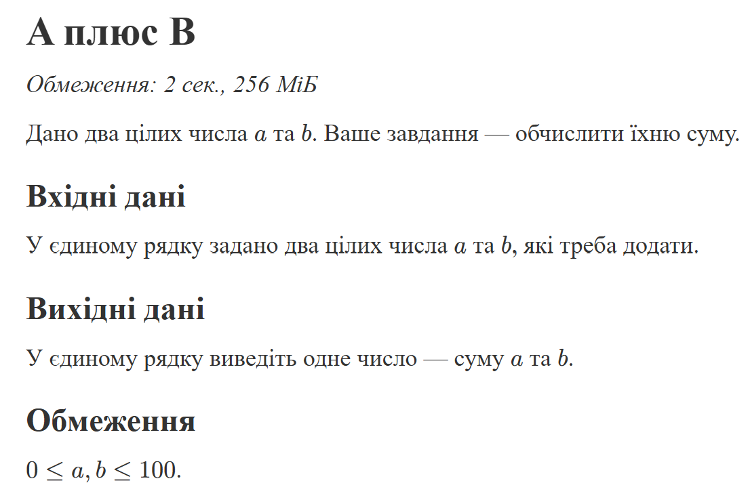
Рисунок 1. Умови задачі "А плюс В"

Завдання №13 Self-practice work Algotester: «Куди бігти?»
- Деталі завдання:
Виконати задачу з архіву Algotester для практики.

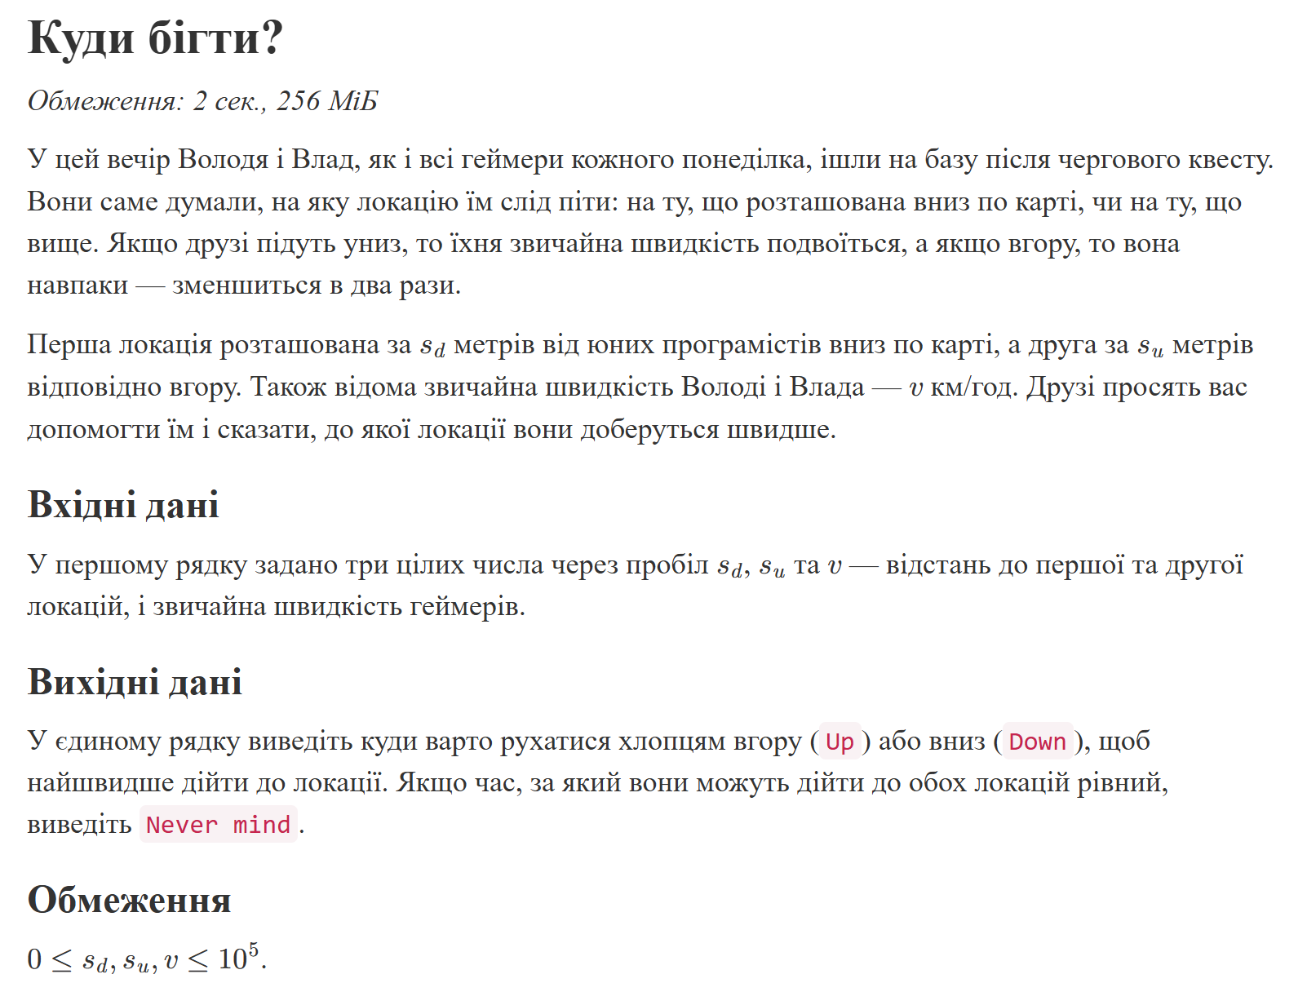
Рисунок 2. Умови задачі "Куди бігти?"

Завдання №14 Self-practice work Algotester: «Апельсини»
- Деталі завдання:
Виконати задачу з архіву Algotester для практики.
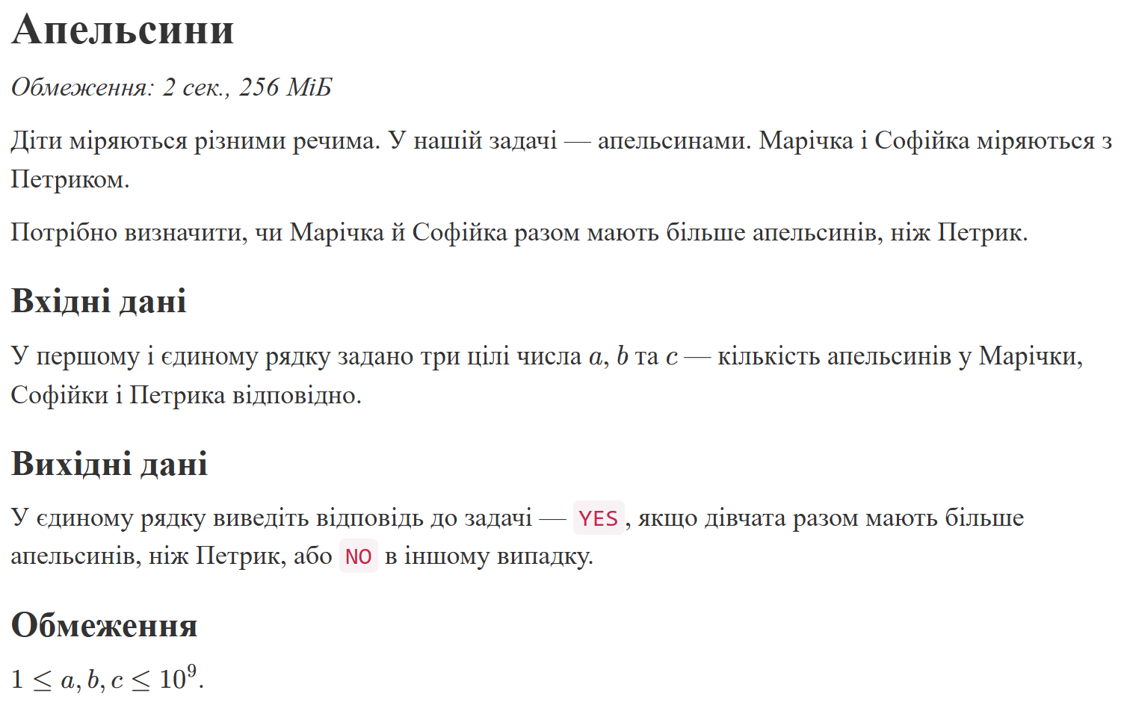
Рисунок 3. Умови задачі "Апельсини"

Завдання №15 Result Documentation Report and Outcomes List Placement Activities
- Деталі завдання:
Ознайомитись з Word та створенням звітів на практичні та лабораторні. Оформити звіт до epic 1.
Завдання №16 Results Evaluation and Release
- Деталі завдання:
Провести тестування результатів, надати рев’юерам на затвердження та оформити pull request.

2. Дизайн та планована оцінка часу виконання завдань:
Програма №1 Автономність портативної зарядної станції
- Блок-схема:

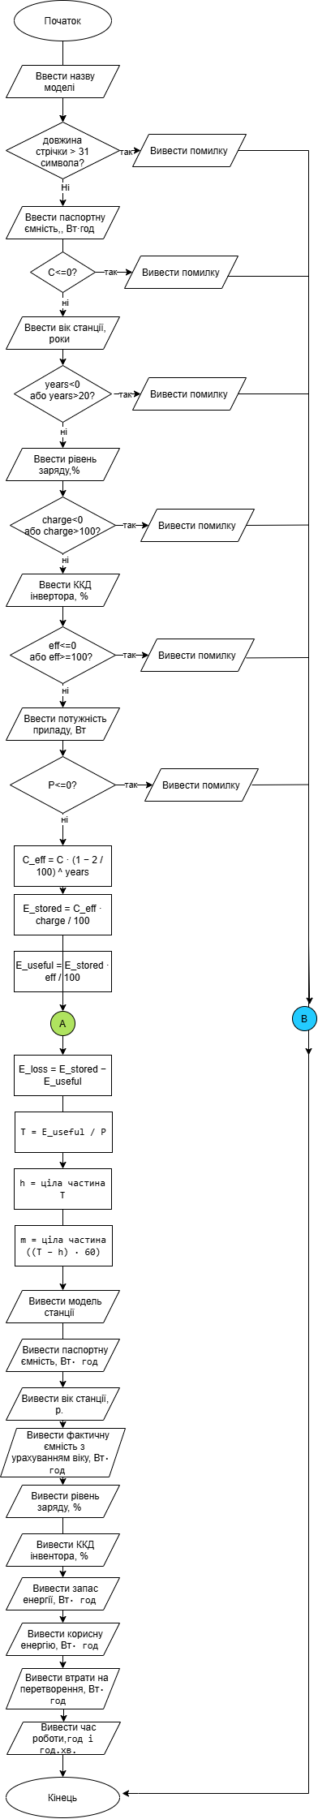
Рисунок 4. Блок-схема "Автономність портативної зарядної станції". Частина 1

Рисунок 5.Блок-схема "Автономність портативної зарядної станції". Частина 2

- Планований час на реалізацію: 4 години
- Важливі деталі для врахування в імплементації:
- - Використати функції cin та cout для зчитування і форматування вводу/виводу
- - Прокоментувати код, коментарі перевіряються нарівні з результатом роботи програми
- - Використання сторонніх бібліотек заборонено
Програма №2- 4 А плюс В; Куди бігти?; Апельсини
- Планований час на реалізацію: 1 година

3. Конфігурація середовища до виконання завдань:
Завдання №2 Requirements management and design activities with Draw.io and Google Docs
Ознайомилась з інструментарієм Draw.io та створила блок-схему
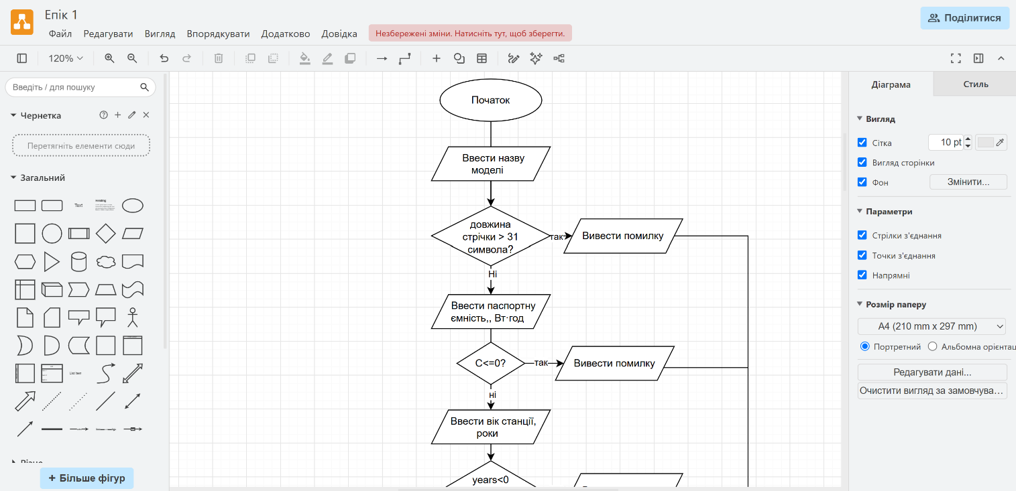
Рисунок 6. Інтерфейс Draw.io
Завдання №3 Lab# Configuration: Trello
Зареєструвалась, створила завдання та фіксувала процес виконання.
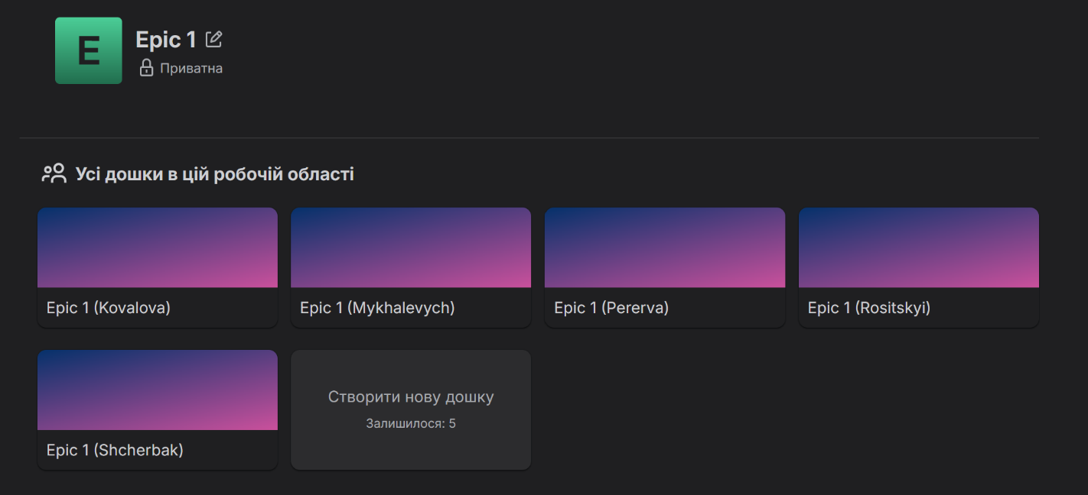
Рисунок 7. Trello. Частина 1
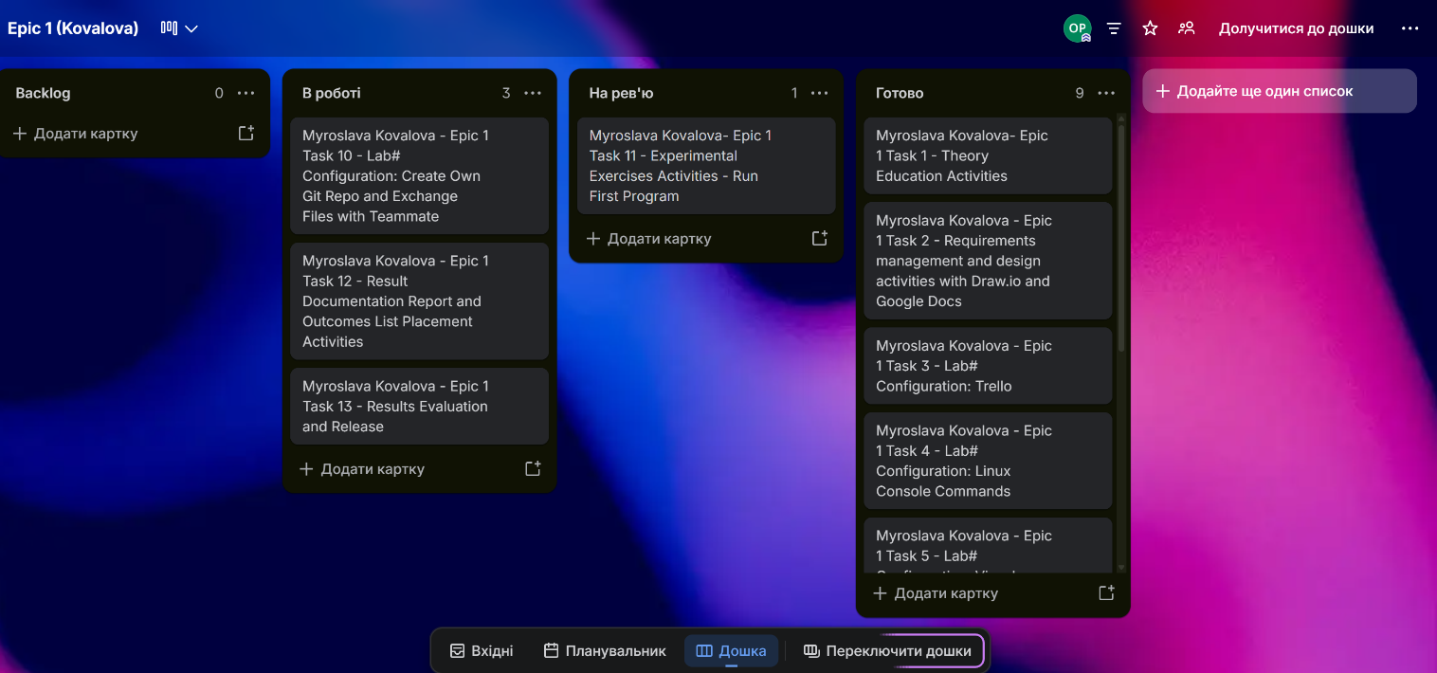
Рисунок 8. Trello. Частина 2
Завдання №4 Lab# Configuration: Linux Console Commands
Встановила WSL, створила користувача Ubuntu. Встановила компілятор та дебагер.
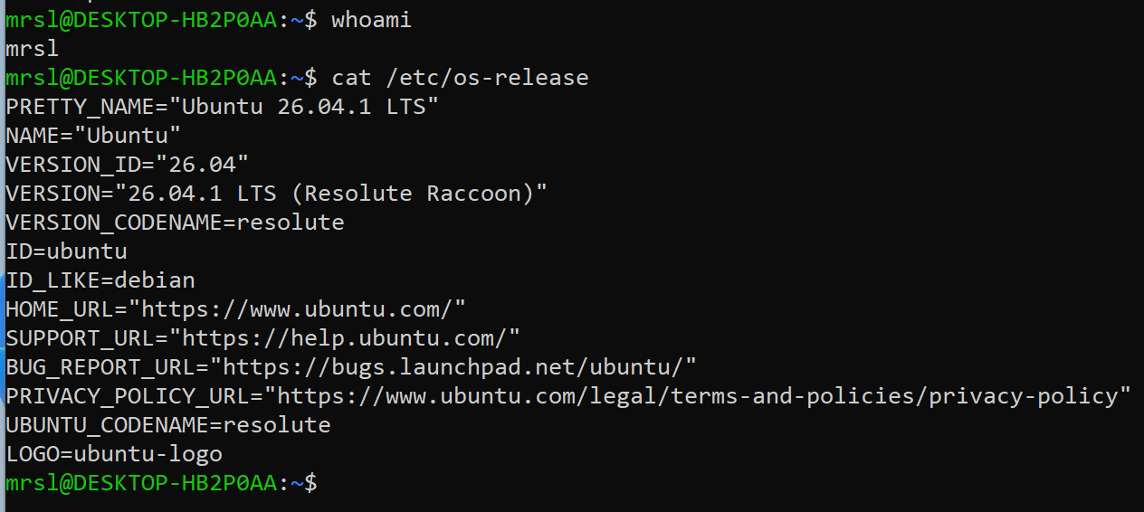
Рисунок 9. Термінал Ubuntu. Частина 1
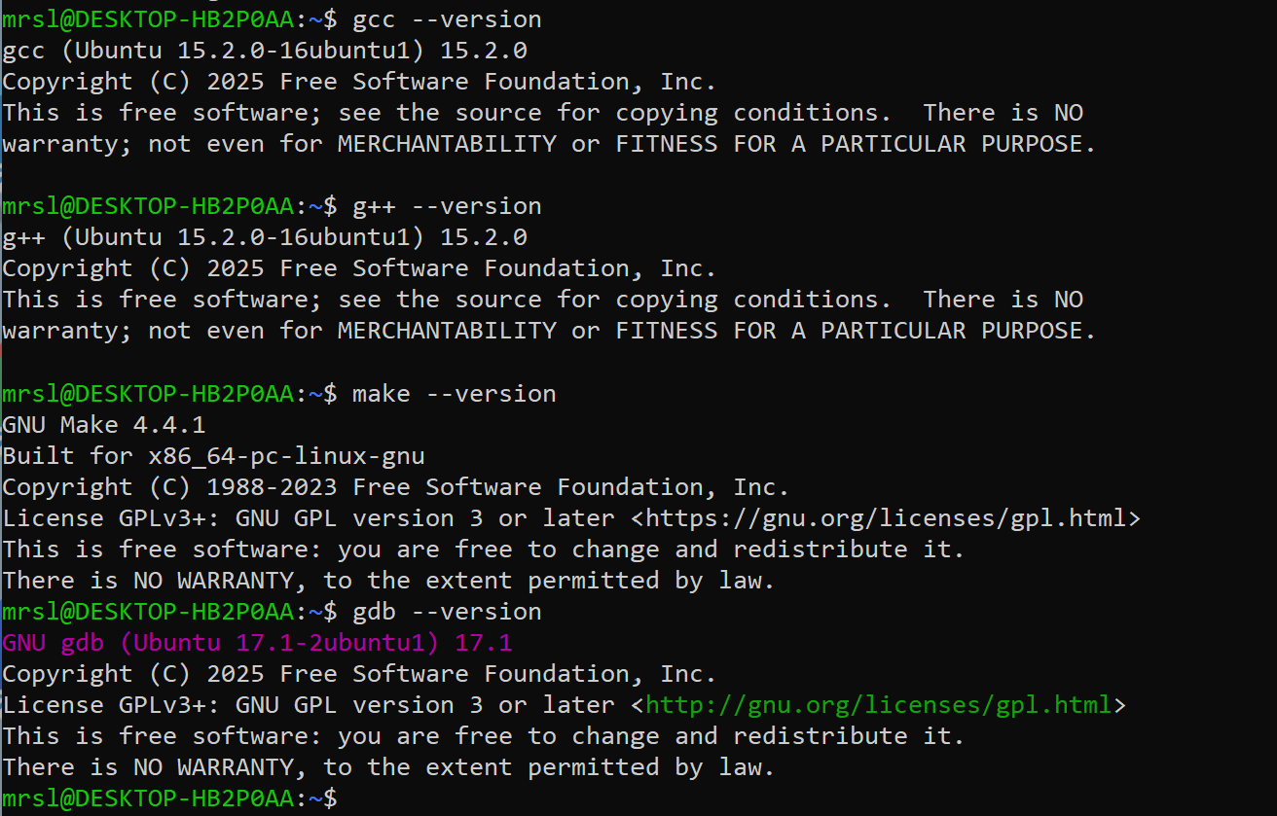
Рисунок 10. Термінал Ubuntu. Частина 2
Завдання №5 Lab# Configuration: Visual Studio Code
VS Code мала встановленим ще раніше.
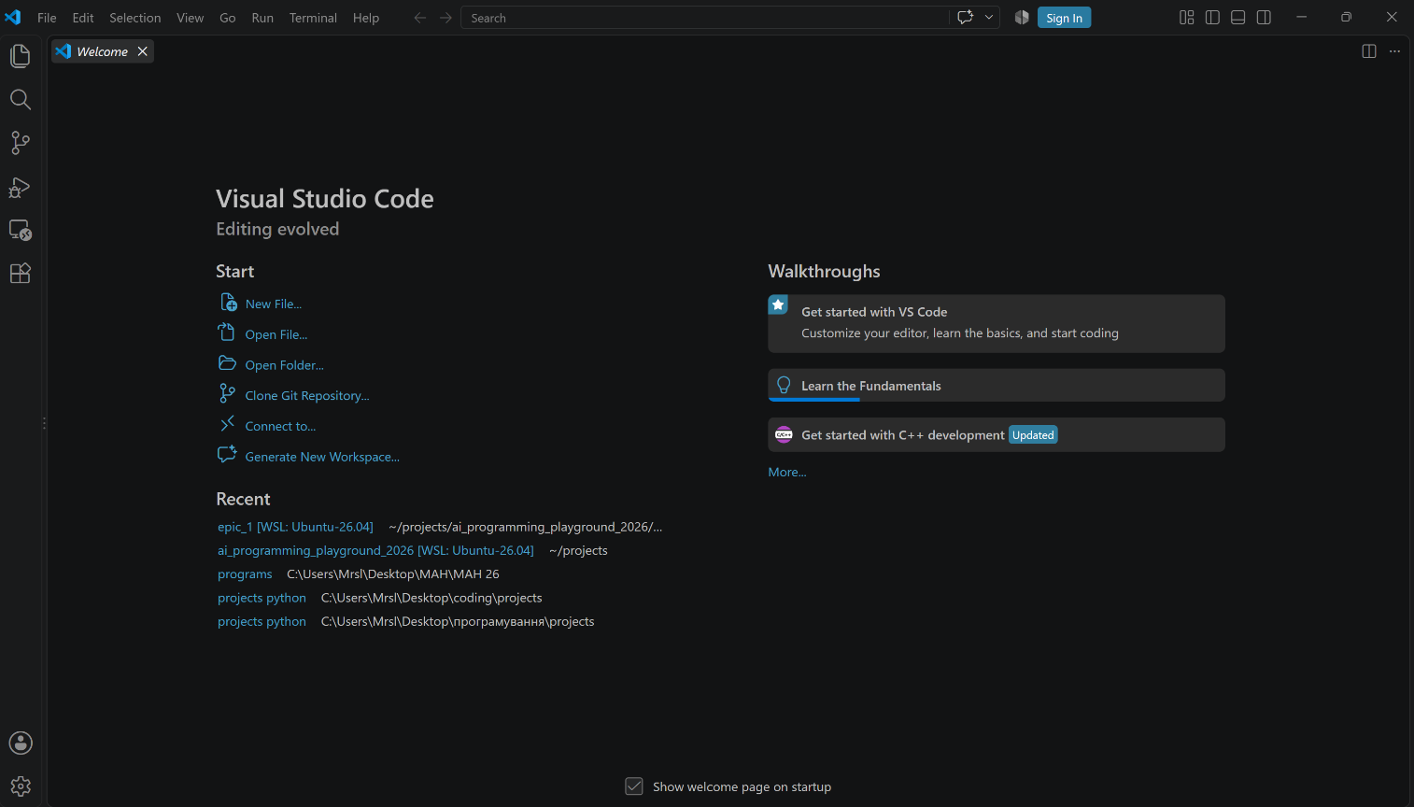
Рисунок 11. Visual Studio Code
Завдання №6 Configuration: VSC C/C++ Extensions, IntelliSense, Code Runner
Встановила необхідні розширення C/C++ для роботи у редакторі VS Code.
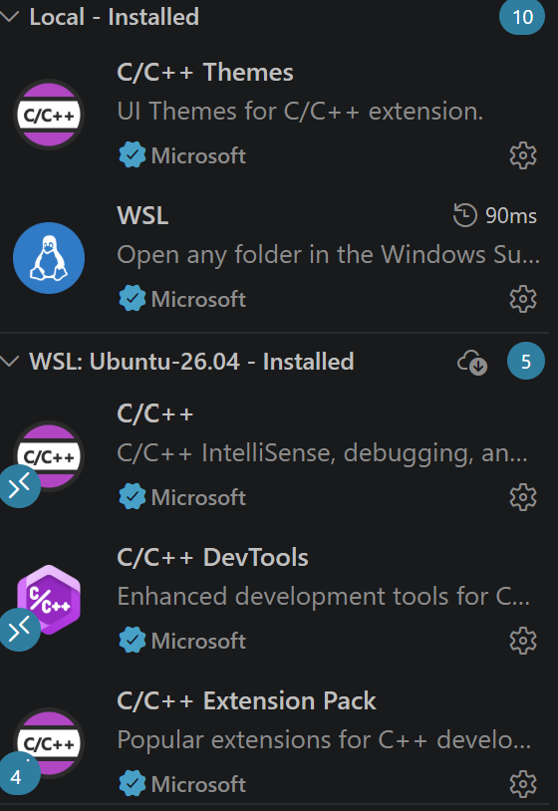
Рисунок 12. Розширення VS Code
Завдання №7 Lab# Configuration: GitHub
Створила акаунт, доєдналась до репозиторію курсу.
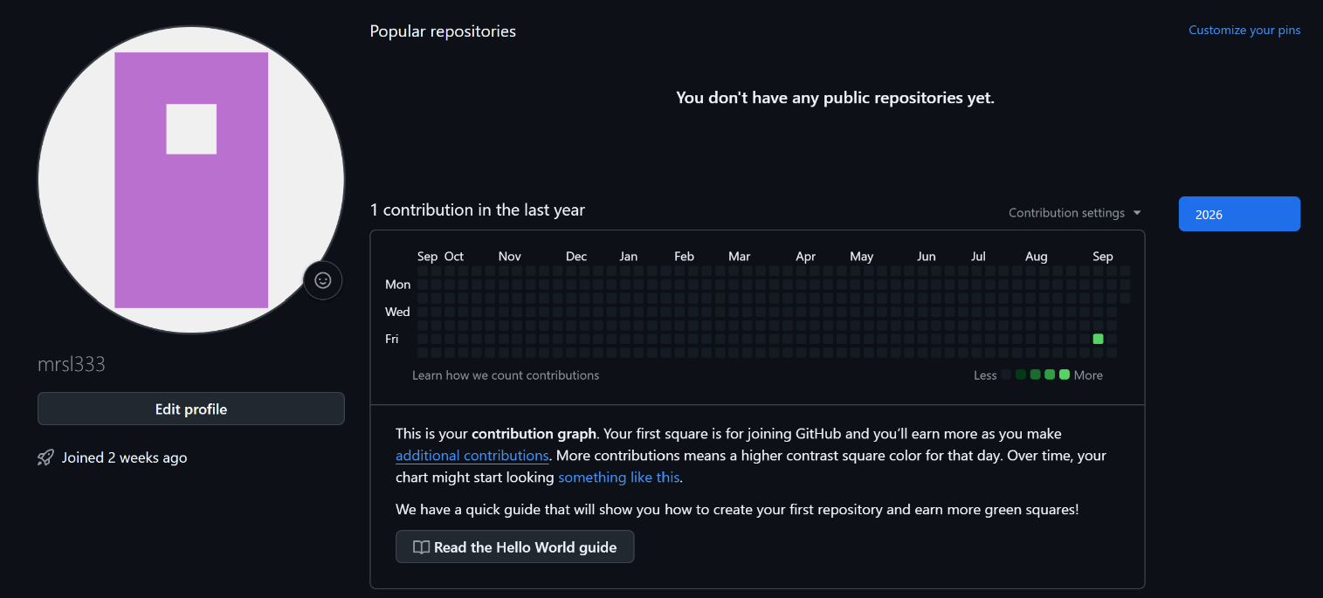
Рисунок 13. GitHub акаунт
Завдання №8 Lab# Configuration: Git
Підключилась до акаунту GitHub,створила SSH-ключ, клонувала репозиторій, створила свою гілку та папки.
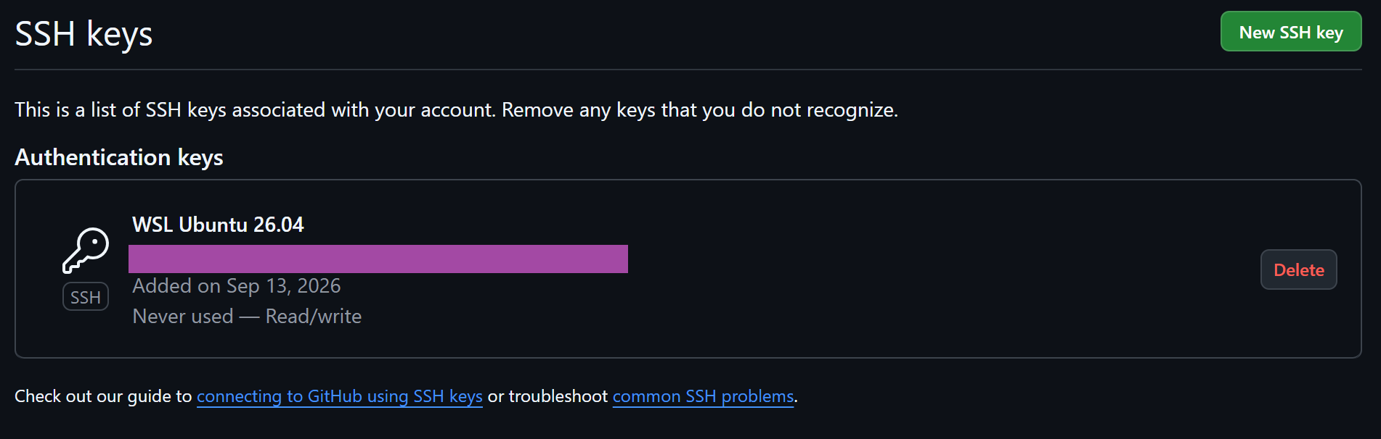
Рисунок 14. SSH-ключ

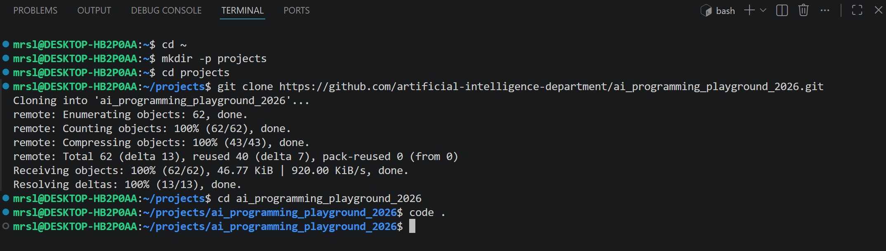
Рисунок 15. Клонування репозиторію
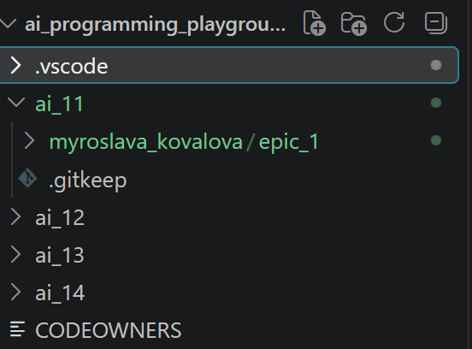
Рисунок 16. Папки клонованого репозиторію у VS Code
Завдання №9 Lab# Configuration: Algotester
Створила акаунт, доєдналась до контесту курсу.
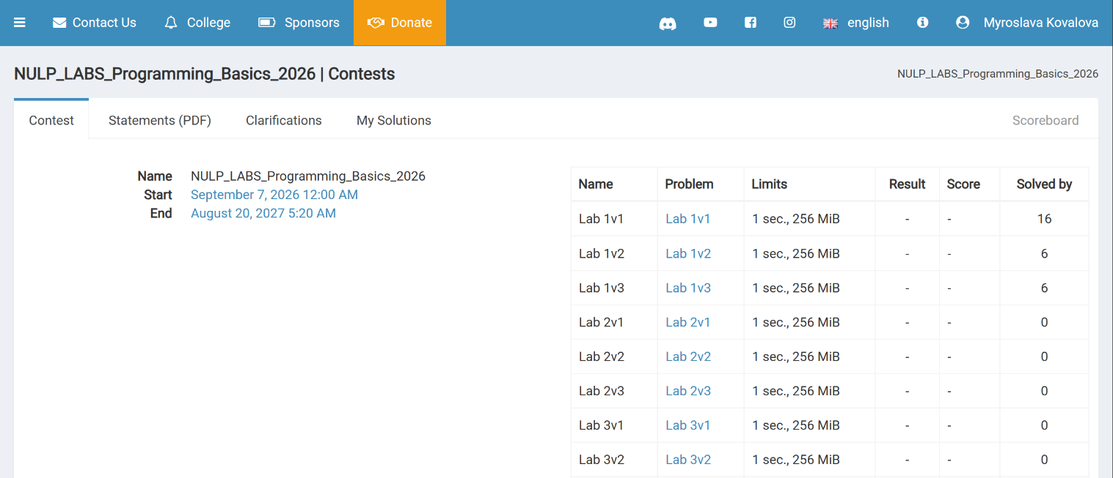
Рисунок 17. Інтерфейс Algotester

Завдання №10 Lab# Configuration: Create Own Git Repo and Exchange Files with Teammate
Створила власний репозиторій у ньому виконала: add, commit, push та pull request, створення гілок тощо. По практикувалась у спільному командному репозиторії.
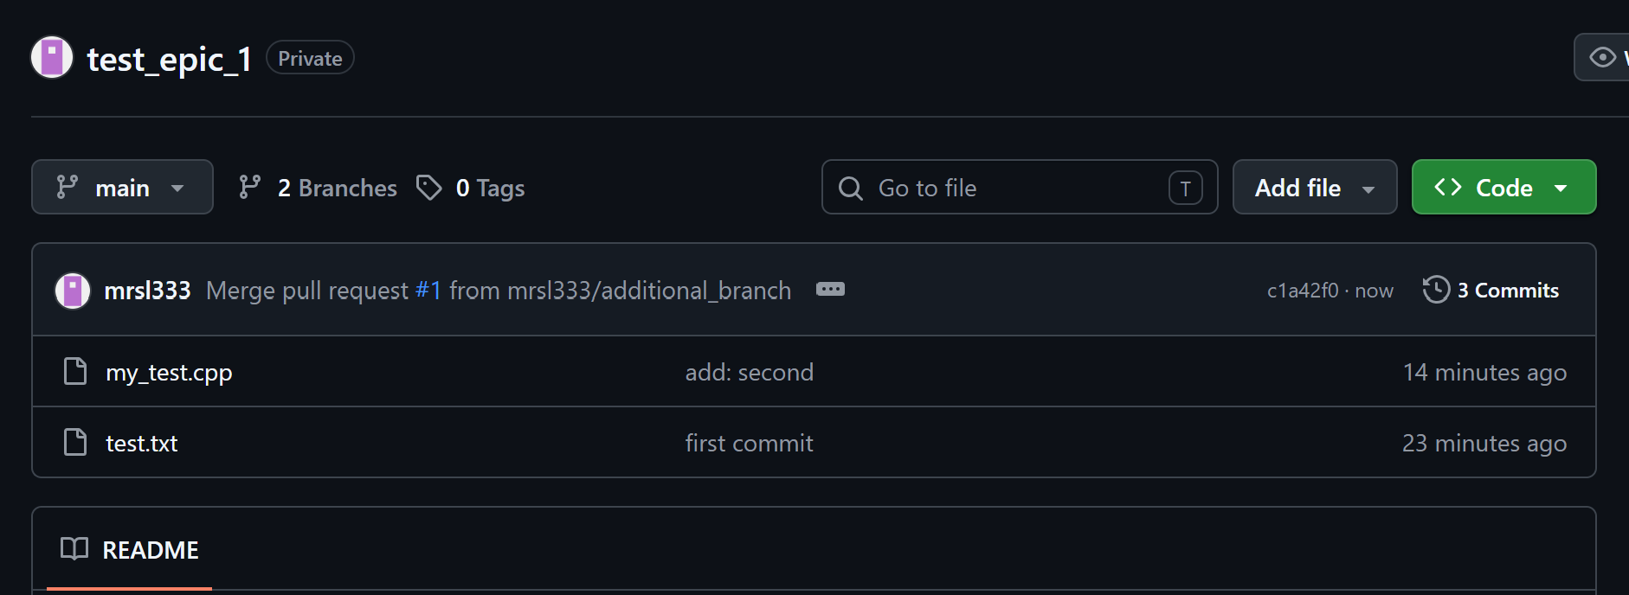
Рисунок 18. Власний репозиторій
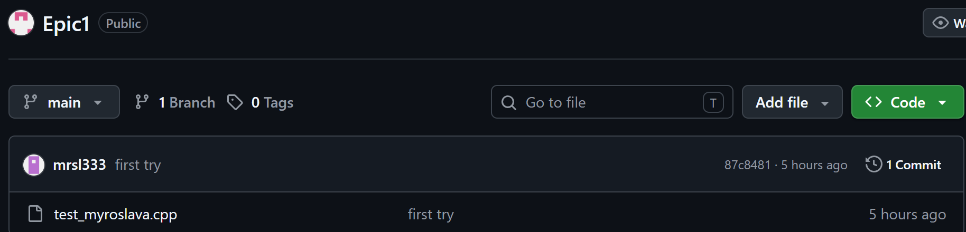
Рисунок 19. Командний репозиторій

4. Код програм з посиланням на зовнішні ресурси:
Завдання №11 Experimental Exercises Activities - Run First Program
Користувач вводить шість значень(Модель станції; паспортна ємність, Вт·год; вік станції, років; рівень заряду, %; ККД інвертора, %; потужність приладу, Вт). Програма перевіряє значення чи вони підходять під критерії вимог. На виході користувачу виводяться п’ять початкових значень та п’ять обрахованих за формулою (фактична ємність з урахуванням віку, Вт·год; запас енергії при поточному заряді, Вт·год; корисна енергія, що дійде до приладу, Вт·год; втрати на перетворенні напруги, Вт·год; час роботи у цілих годинах та годинах хвилинах)
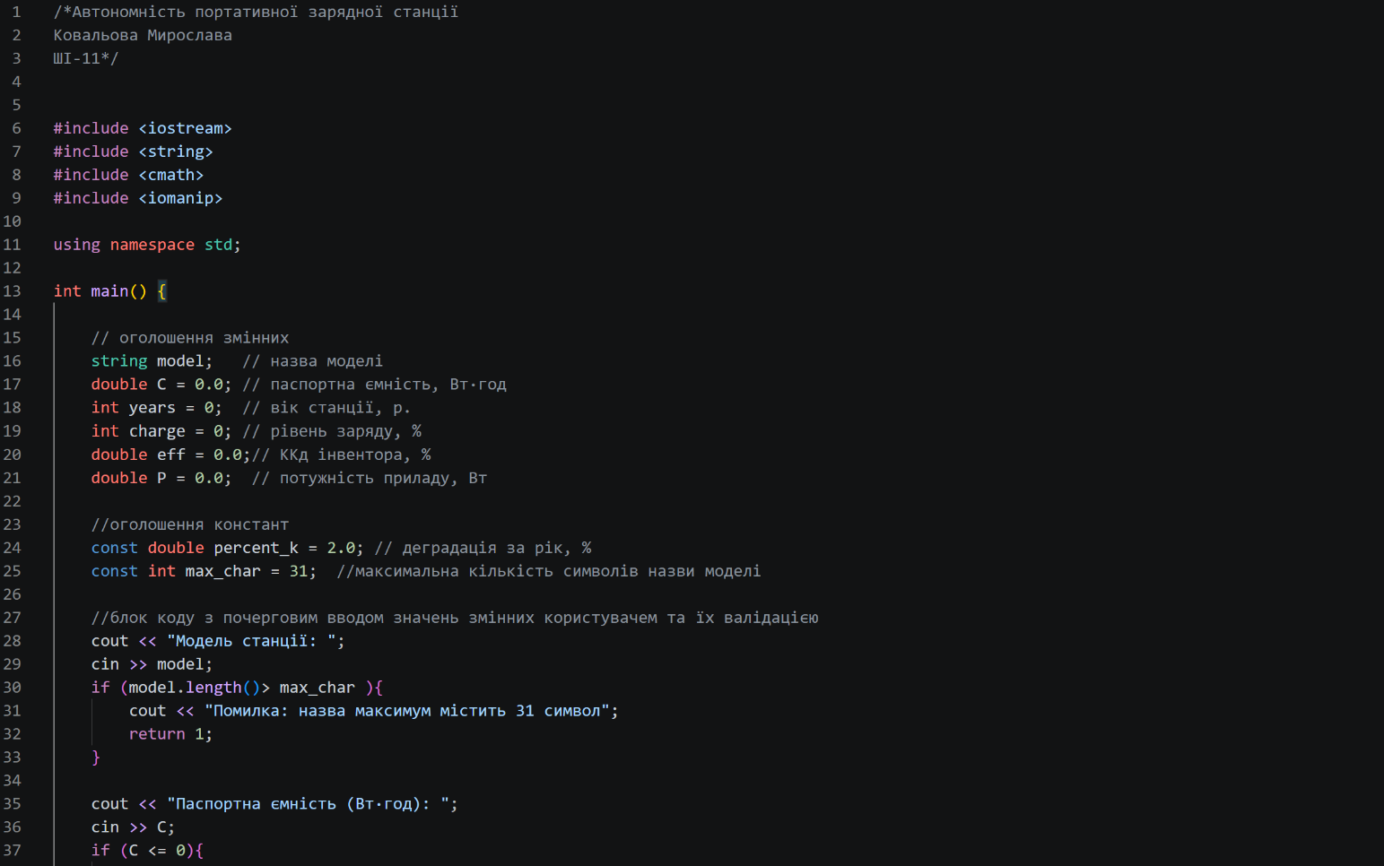
Рисунок 20.Код до задачі "Автономність портативної зарядної станції". Частина 1
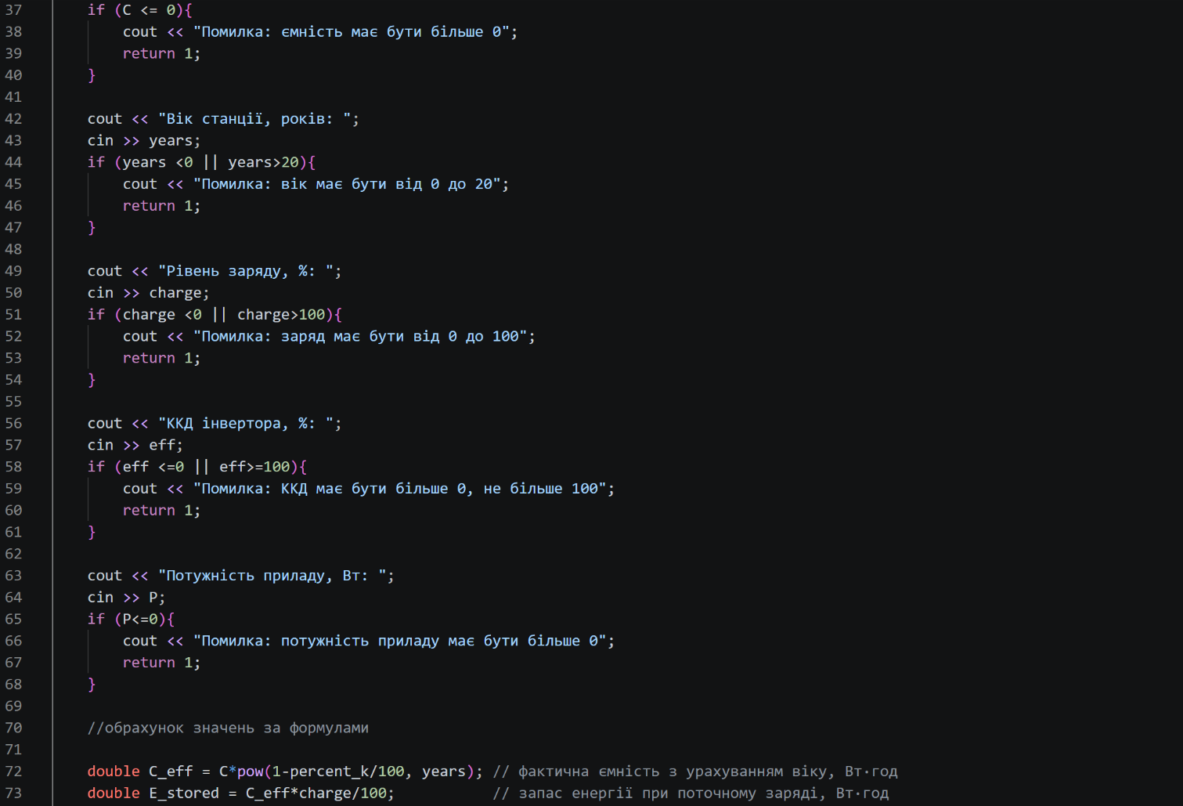
Рисунок 21.Код до задачі "Автономність портативної зарядної станції". Частина 2
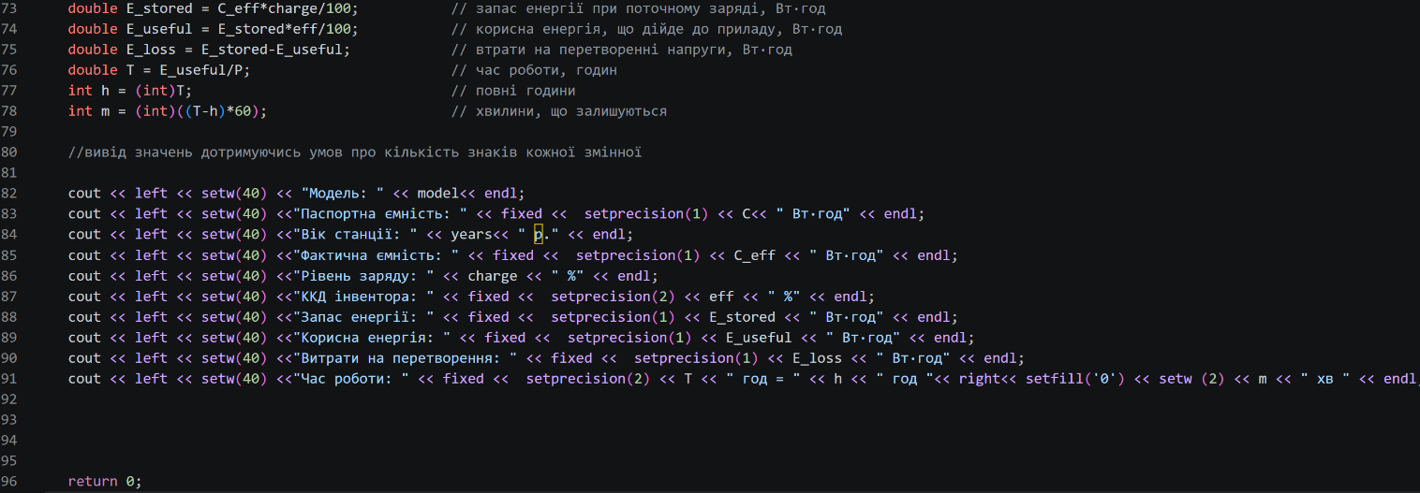
Рисунок 22. Код до задачі "Автономність портативної зарядної станції". Частина 3

Посилання на файл коду в пулреквесті: вставляєте посилання на файл в пулреквесті
Завдання №12 Self-practice work Algotester: «А плюс B»
У єдиному рядку задано два цілих числа 𝑎 та 𝑏, які треба додати.Вихідні дані – число, що є сумою a і b.
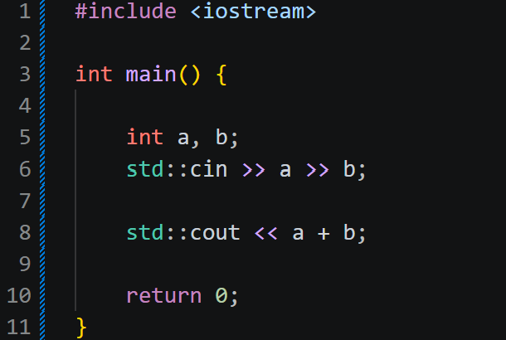
Рисунок 23. Код до задачі "А плюс В"
Посилання на файл коду в пулреквесті: вставляєте посилання на файл в пулреквесті

Завдання №13 Self-practice work Algotester: «Куди бігти?»
Ввід містить три цілі числа, розділені пробілом 𝑠_𝑑,𝑠_𝑢, та 𝑣— відстань до першої та другої локацій, а також звичайна швидкість гравців. Якщо рухатись вниз (Down) швидкість збільшується вдвічі, якщо вгору (Up) – зменшується. Вивести куди рухатись, щоб швидше дійти: “Up”, “Down” чи “Never mind”(якщо однаковий час).
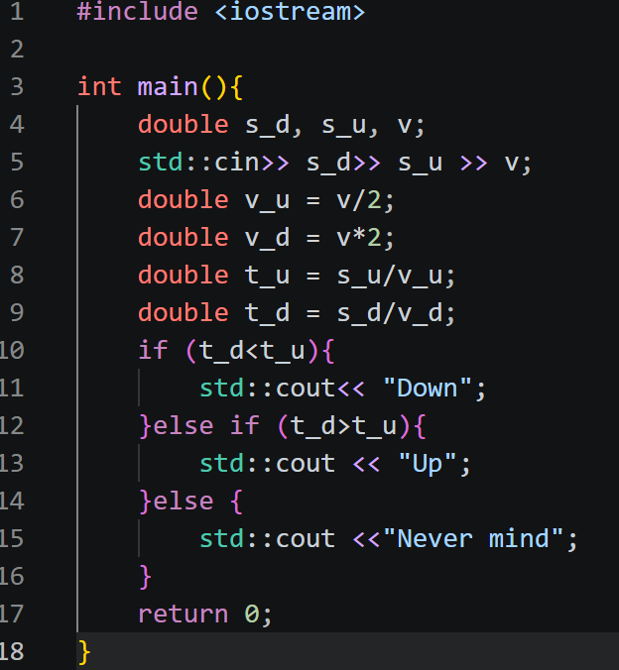
Рисунок 24. Код до задачі "Куди бігти?"
Посилання на файл коду в пулреквесті: вставляєте посилання на файл в пулреквесті
Завдання №14 Self-practice work Algotester: «Апельсини»
Ввід містить три цілі числа 𝑎, 𝑏 та 𝑐 — кількість апельсинів у Марічки, Софійки і Петрика відповідно. У єдиному рядку вивід відповіді до задачі — YES, якщо дівчата разом мають більше апельсинів, ніж Петрик, або NO в іншому випадку.
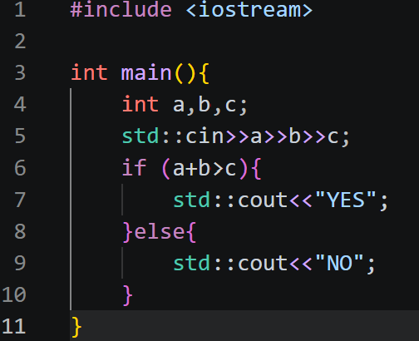
Рисунок 25. Код до задачі "Апельсини"

Посилання на файл коду в пулреквесті: вставляєте посилання на файл в пулреквесті

5. Результати виконання завдань, тестування та фактично затрачений час:
Завдання №11 Автономність портативної зарядної станції
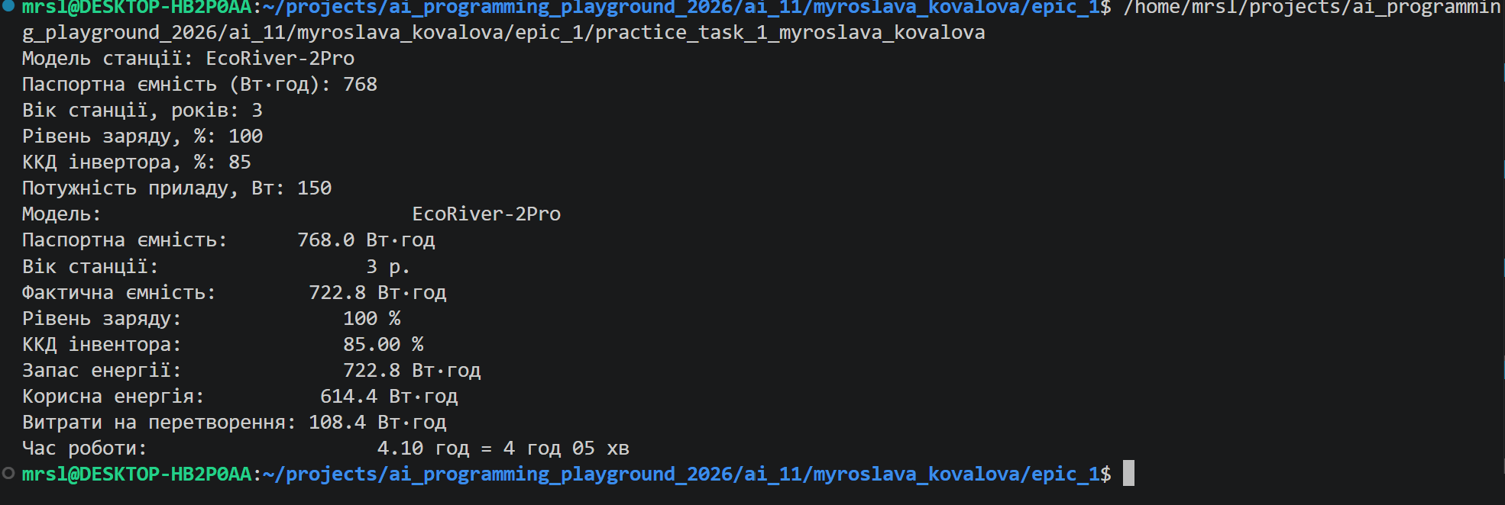
Рисунок 26. Тестування Задачі 1. Коректний ввід
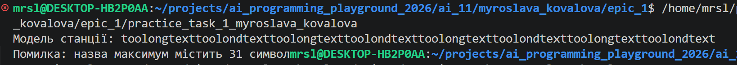
Рисунок 27. Тестування Задачі 1. Некоректний ввід назви моделі
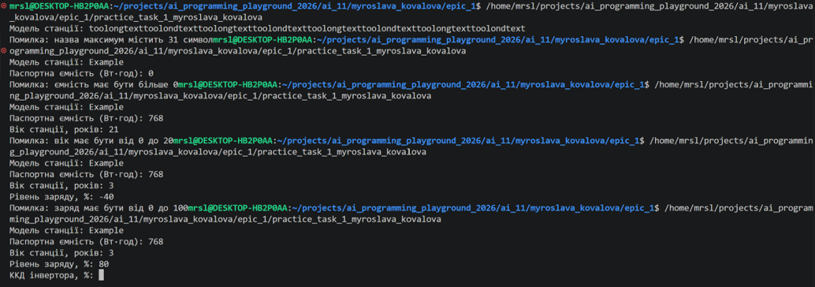
Рисунок 28. Тестування Задачі 1. Некоректний ввід паспортної ємності
Рисунок 29. Тестування Задачі 1. Некоректний ввід віку станції
Рисунок 30. Тестування Задачі 1. Некоректний ввід рівню заряду
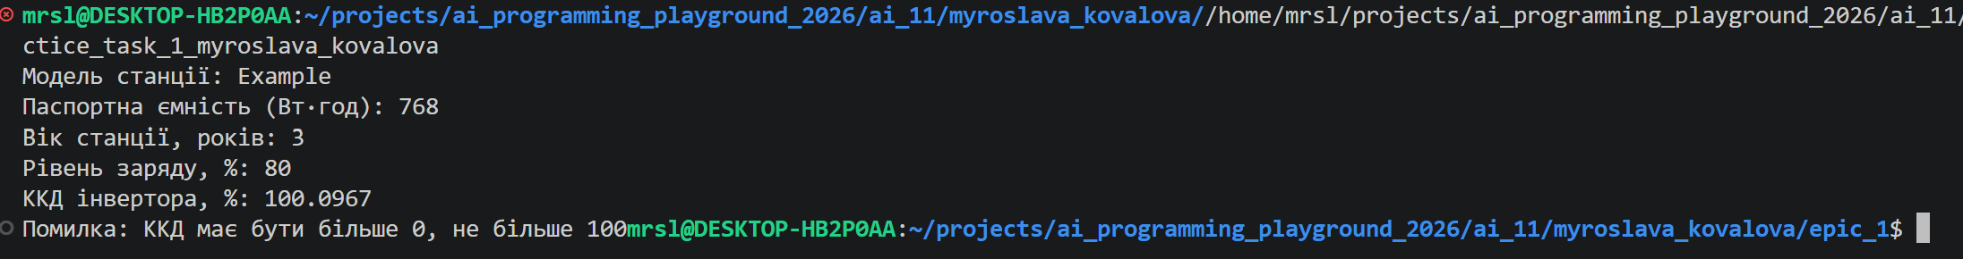
Рисунок 31. Тестування Задачі 1. Некоректний ввід ККД
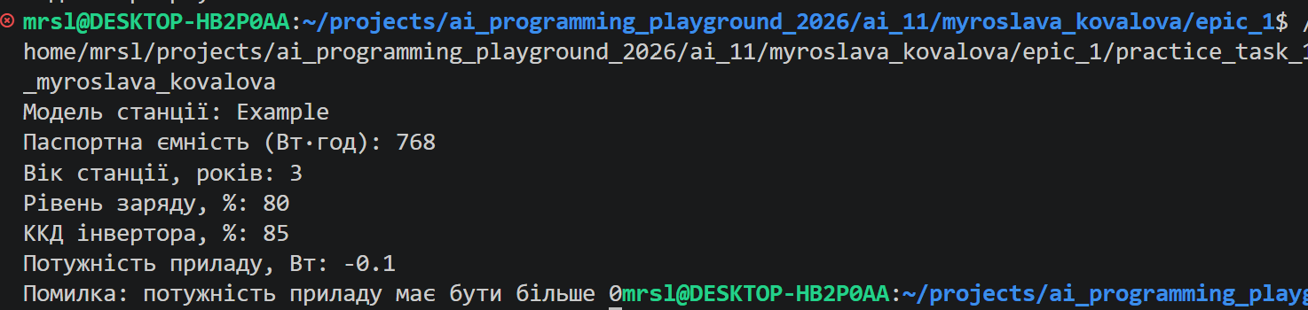
Рисунок 32. Тестування Задачі 1. Некоректний ввід потужності
Час затрачений на виконання завдання: 5 годин
Завдання №12 А плюс В
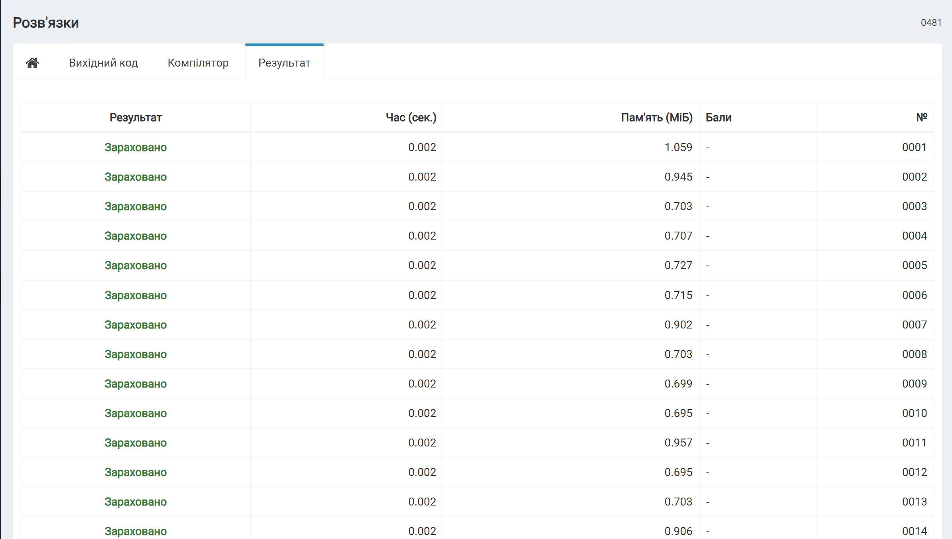
Рисунок 33. Тестування задачі "А плюс В"
Час затрачений на виконання завдання: 15 хвилин

Завдання №13 Куди бігти?
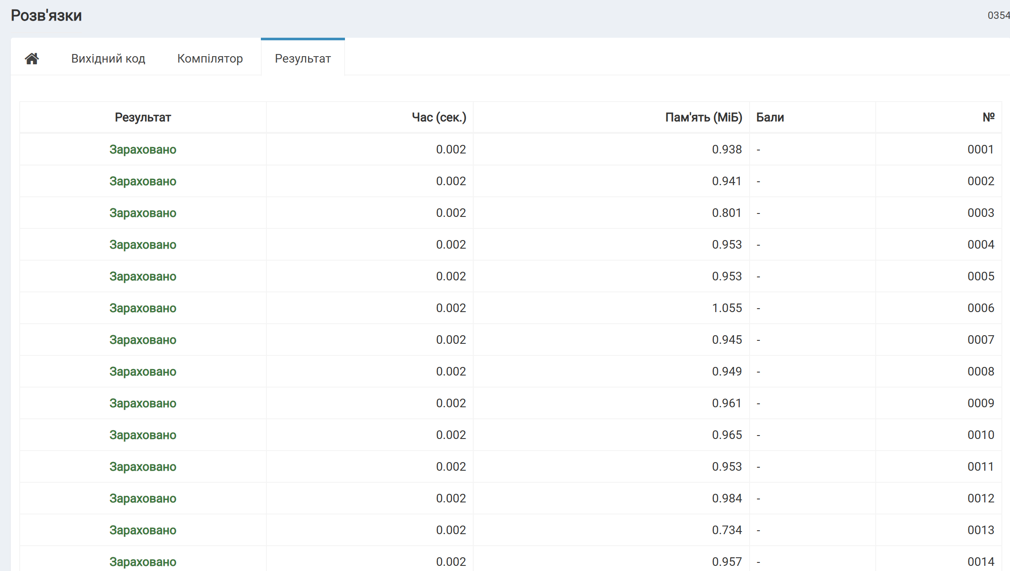
Рисунок 34. Тестування задачі "Куди бігти?"
Час затрачений на виконання завдання: 20 хвилин
Завдання №14 Апельсини
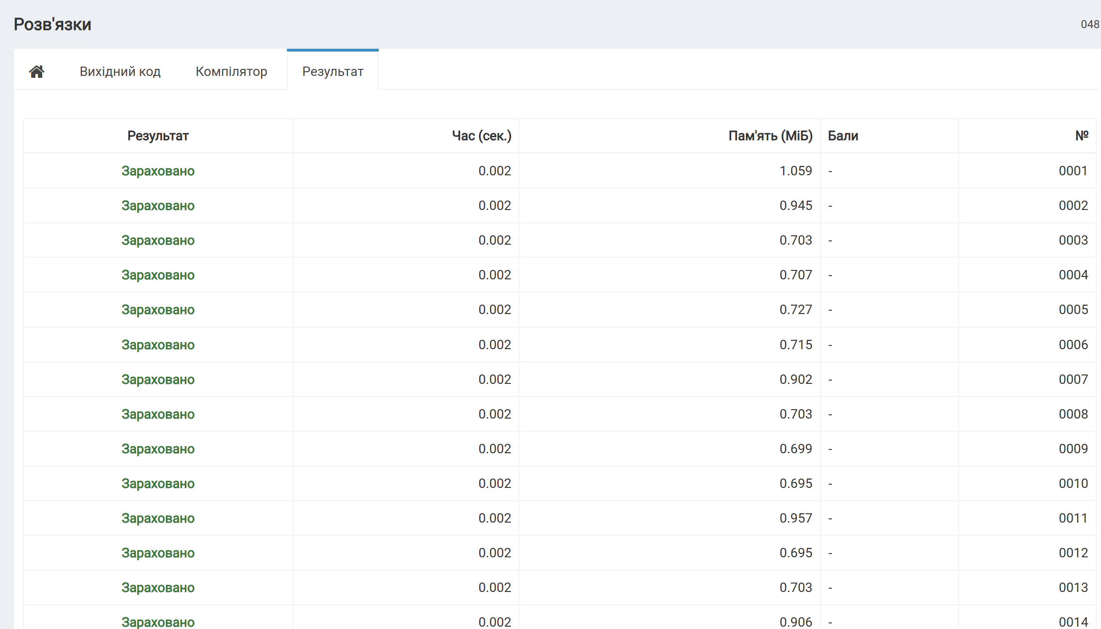
Рисунок 35. Тестування задачі "Апельсини"
Час затрачений на виконання завдання: 15 хвилин

6. Кооперація з командою:
- Скрін з 1-ї зустрічі по обговоренню задач Епіку та Скрін прогресу по Трелло
- Скрін з 2-ї зустрічі по обговоренню задач Епіку та Скрін прогресу по Трелло
- Скрін з 3-ї зустрічі по обговоренню задач Епіку та Скрін прогресу по Трелло (опційно)
- Скрін з 2-му коментарями від учасників команди на пул реквесті з Ревю Роботи
скріншоти з підписом по центру. Як додавати підписи до картинок/скріншотів за цим посиланням https://support.microsoft.com/en-us/office/insert-a-caption-for-a-picture-bb74994c-7f8b-457c-be85-92233177a356

Висновки:
Під час виконання лабораторних робіт я ознайомилась з основними принципами та поняттями програмування та алгоритмів. В ході виконання практичного завдання пройшла повний цикл розробки: від планування до релізу. Для цього я налаштувала повноцінне робоче середовище у середовищі VS Code з використанням підсистеми WSL, компіляторів gcc/g++, дебагера gdb та необхідних розширень для C++. Опанувала основний функціонал Git та GitHub для проєктних командних робіт. Навчилась створювати гілки, робити commit згідно вимог, оформлювати pull request та code review. Ознайомилась з базовими командами Linux консолі. Зареєструвалась та фіксувала процес виконання завдань у середовищі Trello. Навчилась розробляти Flowcharts (блок-схеми) у Draw.io.
В рамках практичного завдання написала першу C++ програму «Автономність портативної зарядної станції», в якій практикувала дії з логічними та умовним операторами If, вводом-виводом через cin та cout. Працювала з простором імен std. Розпочала роботу з Algotester з метою закріплення опанованих навичок на практиці, де успішно розв’язала три задачі: «А плюс В», «Куди бігти?» та «Апельсини.».

